**Premier Boulot**

Serveur Web : ordinateur très puissant qui fonctionne en permanence et sur lequel se trouve des sites web

Client : celui qui fait des requêtes, auprès du serveur

Langages : les langages de programmation sont différents, selon si on se trouve du côté client ou du côté serveur

Nom de domaine : adresse qui permet de localiser le serveur qui contient le site que l’on souhaite

Requête http : (e.g. :) www.openclassrooms.com/**dashboard**

Réponse : effectuée à l’aide d’un programme qui tourne en permanence sur le serveur, et qui est écrit en un certain langage, tel Python (Flask). La réponse est du code, en langage HTML, Javascript, et CSS. Ce code n’est pas immédiatement interprétable (on en peut pas directement l’afficher sur la page web)

 : charge les fonctionnalités de Flask

 : commence par @ => c’est un décorateur. Un décorateur est toujours situé au-dessus d’une fonction, et il sert à modifier ou compléter le comportement de cette fonction .

Avec Flask, les décorateurs sont utilisés pour associer une URL à une fonction, car à chaque fois qu’un client envoie une requête HTTP, il le fait via une URL

 : app.run lance le serveur ; et avec debug=True, on permet d’afficher l’aide au débugagge en cas d’erreur dans le code (à désactiver lorsqu’on mettra le site ligne)

Serveur local : lorsque le client et le serveur se situent sur le même ordinateur

 : retourne du code HTML, donc on peut rajouter des balises

Ce code permet d’afficher une page Web interprétable par un être humain.

On peut aussi renvoyer un fichier au format JSON, c’est-à-dire des données brutes interprétables par un programme.

API : Programme qui délivre ces données brutes

endpoint : URL interrogeable

*jsonify :* la syntaxe de JSON est très similaire est celle des dictionnaires Python. On peut donc facilement convertir un dictionnaire en JSON. *jsonify* renvoie une réponse au format JSON

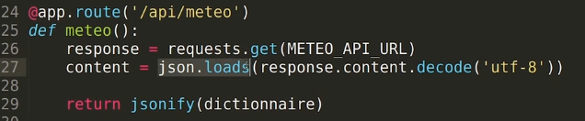 : quand le client appellera le endpoint /api/meteo, on enverra (26) une requête vers l’API OpenWeatherMap. Puis, on extrait les données (27), qui sont au format JSON.